ОПРОСНЫЙ ЛИСТ

Наименование организации: |  |  |  |  |  |  |  | 620012, Россия, г. Екатеринбург,  пл. Первой Пятилетки, а/я 242  Тел.: +7(343) 253-50-19  E-mail: reactors@svel.ru  www.svel.ru  Композит 4.0
ИНН:
КПП:
Контактное лицо:
Телефон:
Факс:
Электронная почта:

ШУНТИРУЮЩИЕ/КОМПЕНСИРУЮЩИЕ РЕАКТОРЫ

Основные требования (обязательно к заполнению)
Номинальное напряжение, кВ |  | Наибольшее рабочее напряжение, кВ

Номинальная мощность трех фаз, квар |  | Номинальная мощность одной фазы, квар

Схема соединения фаз реактора |  | Y |  | D | Номинальная частота сети, Гц

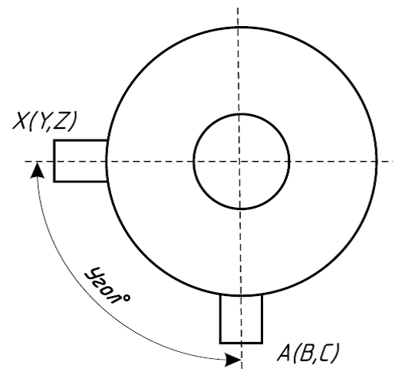 | Удельная длина пути утечки  внешней изоляции, см/кВ | Габариты помещения (площадки) ¹, мм:
  Угол между выводами, °
  Климатическое исполнение |  | Т,У,УХЛ,ХЛ
  Категория размещения |  | 1, 2, 3, 4
  Сейсмостойкость, баллов |  | 6, 7, 8, 9
  2,0; 2,25; 2,5; 3,1; другая
  длина
  ширина
  высота
  нет ограничений
Количество фаз в комплекте (1,3) |  | Количество комплектов |  | Требуемый срок поставки

Требования: | Обмотка винтовая, композитная. Провод одножильный алюминиевый с полиимидно-стекловолокнистой изоляцией. Каждый слой обмотки инкапсулирован армированным термореактивным композитным материалом. Крестовины из алюминия. Длина незакрепленных участков провода не более 100 мм. Соединения проводников для выполнения транспозиции не допускаются. Все электрические соединения в реакторе сварные. Материал фланцев опорных изоляторов немагнитная сталь.

Дополнительные требования |  | Дополнительная комплектация
  Номинальный ток, А |  | Номинальное индуктивное сопротивление, Ом
  Потери реактора на фазу, кВт |  | Класс нагревостойкости изоляции
  Уровень прочности изоляции, кВ |  | Масса реактора, не более, кг
  Условия транспортирования |  | и хранения |  | по ГОСТ 15150
  Диапазон температуры окружающей среды, °С
  Высота установки над уровнем моря, м
  Требования к аттестации и сертификации
  Немагнитные опоры ²
  Шинные компенсаторы
  Анкер-шпильки ³
  Металлоконструкции ⁴
  Блочно-модульное здание
  Защитный чехол ⁵
Прочие требования по условиям работы и комплектации:

¹⁾ Размеры помещения (площадки), ограниченные стальными или железобетонными конструкциями (ограждения, балки, перекладины, трубопроводы, кабельные лотки и т.п.), если габариты помещения (площадки) стеснены, то приложить к опросному листу строительный чертеж. ²⁾ Немагнитные опоры предназначены для обеспечения магнитных расстояний до металлических (железобетонных) конструкций при этом не требуется бетонная подушка. ³⁾ Анкер-шпильки предназначены для крепления реактора к фундаменту. ⁴⁾ Металлоконструкции обеспечивают заданную высоту монтажа реактора над уровнем пола в ЗРУ или земли на ОРУ. ⁵⁾ Защитный чехол предназначен для защиты реактора от загрязнений, повреждений, попадания посторонних предметов в процессе строительно-монтажных работ.

